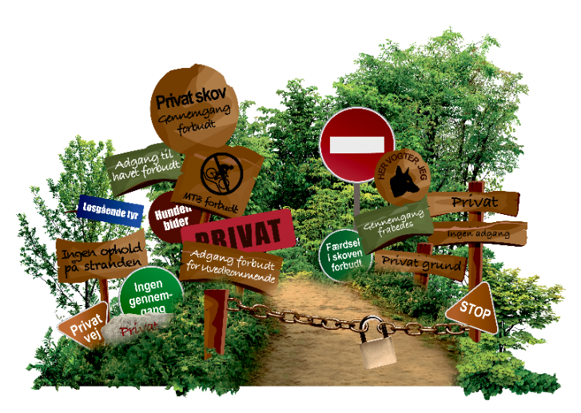
Gå Nye Veje
– Stop Skilteskoven

24. september 2021 lancerer Friluftsrådet kampagnen Gå Nye Veje.

Alle skal have mulighed for at opleve naturen, og derfor er det vigtigt, at der er gode adgangsmuligheder til naturen overalt i landet.
Det overordnede mål med kampagnen er at give danskerne mere og bedre adgang til vores natur ved at mindske usikkerheden overfor, hvad man må og ikke må i naturen.
De konkrete mål er: 1) at reducere antallet af ulovlige barrierer i den danske natur, 2) at styrke danskernes opmærksomhed på og handlemuligheder i forhold til oplevede barrierer, 3) at gøre naturbrugere, lodsejere og kommuner klogere på adgangsreglerne for færdsel i naturen.

Baggrund og formål
Danskerne er aktive i naturen som aldrig før. Vi cykler, går, rider, ror kajak, bader og bruger naturen til alt fra motion og mental ro til samvær med familie og venner. En tendens, som er steget i forbindelse med Coronakrisen – 40 procent af os har ifølge en undersøgelse det seneste år brugt naturen mere end tidligere, og 9 ud 10 vil fortsætte med det.
Der er en meget stor værdi for samfundet i, at danskerne kommer ud i naturen, både for den fysiske og psykiske sundhed og for livskvaliteten. Desværre er den adgangslovgivning, som regulerer, hvor vi må gå, cykle, ride, overnatte og i det hele taget være i naturen, meget kompliceret. Mange kender ikke reglerne, hverken (især nye) naturbrugere, lodsejere eller kommunerne, som skal håndhæve dem.

Derudover viser en undersøgelse foretaget af Københavns Universitet i 2020, at der i den danske natur findes mange barrierer, der forhindrer adgang til naturen.
Barriererne er alt fra bomme, låger og væltede træer til skilte – mange af dem er ulovlige. Ifølge rapporten er der 70.000- 80.000 barrierer i skov og åbent land og op til 30.000 langs kysterne. Heraf er henholdsvis 22 procent og 32 procent såkaldte skræmmeskilte.

Friluftsrådet vil med kampagnen Gå Nye Veje sætte fokus på adgangsproblematikkerne. Dels ved intensivt at oplyse om reglerne, dels ved at aktivere borgere og foreninger til at tage aktivt ejerskab til adgang til naturen ved at registrere oplevede barrierer på hjemmesiden gaanyeveje.dk.

Vi forventer, at den stigning i henvendelser til myndighederne, som der vil komme med kampagnen, vil øge kommunernes kvalitet i sagsbehandlingen af barrierer, men også at der kommer mere fokus på myndighedernes forpligtelser i forhold til borgernes adgang til naturen.

Derudover er det vores forhåbning, at projektet vil være med til at sætte politisk fokus på de komplekse adgangsregler og føre til en forsimpling af dem.

Kampagnens indsatser
Kampagnen løber over cirka to år med opstart 24. september 2021 og fokuserer på to hovedindsatser:
- Engagere befolkningen og foreninger i arbejdet med at fjerne barrierer for adgang til naturen, konkret ved at registrere oplevede barrierer på hjemmesiden gaanyeveje.dk. Processen er herefter, at Friluftsrådet screener sagen og videresender barrierer, der efter vores opfattelse er relevante og kræver en nærmere behandling, til den pågældende kommune.
- Formidle oplysning om reglerne for færdsel og god adfærd i naturen.

Hvordan kan I som medlemmer være med:
Alle medlemsorganisationer kan blive medafsendere af kampagnens opfordring til at registrere barrierer og til at udbrede kendskabet til god adfærd og regler for færdsel i naturen.

I kan være med ved at:
- Udbrede opfordringen om at registrere barrierer på gaanyeveje.dk i jeres medier og til jeres arrangementer. Både i jeres egne organisationer og i jeres lokale klubber/foreninger.
- Formidle adgangsregler og opfordringen til god adfærd i naturen i jeres medier.
- Skrive debatindlæg i eksempelvis jeres lokale medier om adgangsproblematikker i jeres område.
- Arrangere ture/aktiviteter i jeres område med det formål at lokalisere evt. ulovlige barrierer og efterfølgende registrere dem på gaanyeveje.dk.
- Deltage i Friluftsrådets workshops senere på året om adgang og barrierer.

Oversigt over kampagnematerialer til medlemsorganisationer
Digitale materialer
- Tekst til jeres nyhedsbrev
- Artikel til jeres hjemmeside og/eller medlemsmagasin om adgangsudfordringer og kampagnen
- Forslag til opslag til sociale medier
- To korte film (30 sekunder + 1-2 minutter, der forklarer problemet og opfordrer til at registrere barrierer). Filmene kan bruges på jeres sociale medier, men også på jeres hjemmeside og i digitale nyhedsbreve
- En række infografikker – dels med opfordring til at registrere barrierer på gaanyeveje.dk, dels med udgangspunkt i adgangsregler

Andet
- Infoark om kampagnen (dokumentet her)
- Barriererapport
- Link til arkiv med billeder, grafikker m.v. på https://www.skyfish.com/p/friluftsraadet
- Nye materialer til deling på bl.a. sociale medier løbende i kampagneperioden

